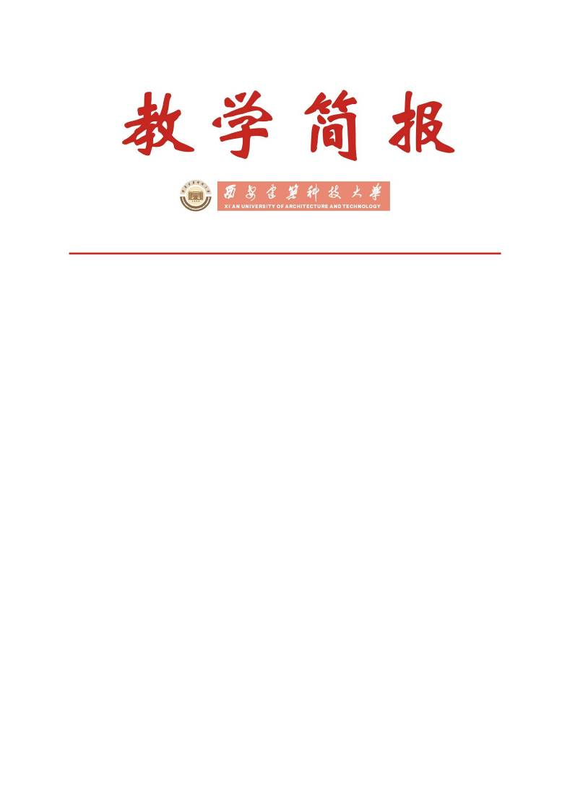

教务处编 总第227期 2009年第18期 2009年10月10日
“双节”前学校对实验室（中心）安全进行专项检查情况的通报
实验室（中心）安全工作是学校基础性和重要性的工作，是顺利开展实验教育教学工作的前提和保证。在“双节”来临之前，为了彻底消除实验室（中心）的安全隐患，严防安全事故的发生，根据学校《关于切实做好我校“双节”期间稳定安全工作的通知》（西建大党（2009）44号）和《关于进一步加强当前复杂情况下稳定安全的通知》（西建大党（2009）46号）的文件精神，学校对全校各类实验室（中心）的安全情况进行专项检查，现将有关情况通报如下。
一、基本情况
本次实验室（中心）检查工作是按照学校党委的指示精神，在学校主管教学工作的副校长刘晓君教授的领导下，在“双节”来临之前，学校对全校各类实验室（中心）的安全情况进行专项检查，本次检查分两个阶段。

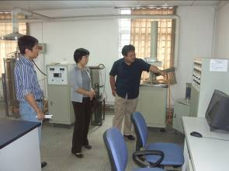  检查人员在冶金学院实验室检查 | 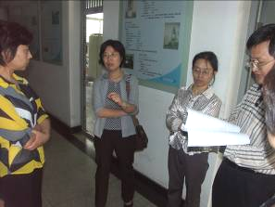  检查人员在材料学院实验室检查
第一阶段是9月23日，教务处庞丽娟副处长带领教务处相关人员，随同学校“双节”期间稳定安全检查组，对全校各类实验室（中心）防火、防盗、防恐等安全措施、实验室（中心）“双节”期间安全值班工作安排和安全预案制定情况进行了检查。
第二阶段是9月30日上午，由刘晓君副校长带队，教务处庞丽娟副处长、相关院（系）教学院长及教务处相关人员组成检查组，抽查了冶金工程学院和材料科学与工程学院等实验室（中心）防火、防盗、防恐等安全措施。在检查过程中，刘晓君副校长首先了解了实验室（中心）“双节”期间安全值班工作和实验室（中心）“双节”期间安全预案落实情况，并重点实地察看了防火、防盗、易燃、易爆、有毒、有害物品的存放情况，了解目前尚存在的问题及解决方案。
二、检查结果
全校各院（系）对实验室（中心）安全工作均已做出细致周密的安排，表明我校实验室（中心）安全工作取得了以下成效：
⒈各院（系）高度重视实验室（中心）安全工作，安全责任人、安全检查等工作落实到位, 并制定了相应的“双节”期间实验室（中心）安全预案和“双节”期间实验室（中心）安全值班表；
2.实验室（中心）仪器设备、台、柜、凳摆放整齐，实验室（中心）安全设施与环境状况良好；
3.贵重仪器室、试剂柜（库）、剧毒试剂库等安全重点防范部位的安全设施完好、制度规范、人员到位，未发现重大安全隐患。
三、存在问题
在检查中仍暴露出一些问题，需要各院（系）引起重视，以使我校实验室（中心）安全管理工作的水平和教学质量更上一层楼。这些问题具体表现在以下几个方面：
1.部分实验室（中心）的防盗措施及力量尚显不足；
2.个别实验室（中心）值班人员不到位，；
3.个别实验室（中心）环境卫生较差、仪器设备摆放不整齐。
在认真检查实验室（中心）安全措施的过程中，刘晓君副校长不时还就有关实验人员的工作量计算、本科教学仪器设备购置论证方案、自制教学仪器设备等一系列问题，详细询问了院（系）相关人员，并就工作落实、解决方案等问题进行了热烈讨论。
刘晓君副校长在检查过程中特别强调：值祖国六十周年大庆临近之际，一定要进一步做好实验室（中心）安全稳定工作，采取措施，切实做好防火、防毒、防爆、防恐的工作，确保“双节”期间的实验室（中心）安全稳定。

主题词：实验室（中心） 安全措施 情况通报
抄送：西安建筑科技大学各位校领导、校长办公室
各院（系）、有关处室、校教学督导组 共印100份
承办科室：教务处实验管理科 电话：82205251

